
日期: _____________________
系列: 我们的救主来到世间（十二月——三月）
一年班，课程三十

耶稣

诞生了

取回家的要点：

*耶稣是我们的救主——耶稣为我而生

＊在整个课程中重复这句子。

圣经故事：路加福音2:1-7

与耶稣连接：耶稣离开完美的天家，成为人来到不完美的世界。

我们将帮助孩子们认识：
- 耶稣诞生的故事。
- 耶稣是真正的圣诞礼物。
- 耶稣为把我们从罪中拯救出来而生。

我们将帮助孩子们体会：
- 开心，因为耶稣为成为他们的救主而生。
- 一种敬拜小耶稣的态度。
- 庆祝耶稣诞生的感觉。

我们将帮助孩子们应用：
- 观赏一段有关耶稣诞生的简介影片。
- 做一个蛋糕杯来庆祝耶稣的生日。
- 按着路线寻找及敬拜圣诞礼物——耶稣。

这课程的行程图表

目的地 | 页数 # | 在你的旅程中发掘一些事情 | 所需教材
大组-开场   | 4  4 | 木偶表演  圣经故事 | - 木偶丁丁及木偶小鸿  - 两份闪亮的礼物——一份给小鸿，一份给丁丁；小鸿的礼物比丁丁的大。  - 光碟：新约圣经动画片；王已诞生（The Animated Stories from the New Testament: The King Is Born）(Animated Stories Inc., 1987)  - 电视机及录像机（VCR）  - 约瑟的服装
小组的应用   | 6  7  8 | 活动1: “生日蛋糕” 零食  活动2: “寻宝”游戏  活动3: 手工——圣诞礼物  祷告时间 | 活动1:  - 每人一个蛋糕杯。  - 每人一份饼干棒。  - 红色糖霜  - 杯子  - 水或果汁  活动2:  - 三张写着1, 2, 3的提示卡。若你有更大的活动，你需要准备几分不同的提示卡，在同一时间进行几个寻宝游戏。  - 用褐色的纸包住礼物盒，加上一个蝴蝶结，与提示卡上的蝴蝶结相称。  - 带子  活动3:  - 一个小塑胶袋(用来让手工看来更像圣诞礼物。)  - 剪刀  - 黄色纸——碎纸条或纸巾  - 每人一个厕纸筒或礼物纸筒剪成一小段 (可以以气球代替)  - 每人一张纸巾  - 浆糊  - 马克笔  - 丝带每人8寸长  - 透明胶纸  - 每人一张A3般大的玻璃纸  - 每人一张写着“耶稣是我们的救主—耶稣为我而生”的标签。
大组 – 结束   | 9  9 | 唱歌（选择性）  用木偶短剧温习课程 | - 木偶小鹅  - 小组的应用里的项目或资料的样本
上课前的歌唱时间：（10分钟）
目的：当聚集全部孩子在一个组里唱歌时，新来的小朋友会比较容易投入，也会积极参与组内活动。选一些和今天课程主题有相关性的歌曲，方便介绍今天的主题。

选2至3首歌

大组-开场：（15分钟）
目的：木偶会将今天课程所要教导的演出。不会有完整的手稿，不过，会有故事大纲给组长，以便他/她和木偶可以互动。将取回家的要点介绍给孩子们，好让他们可以和上帝的话语互动，当他们经历圣经故事时更能投入。

所需器材：木偶丁丁及木偶小鸿、两份闪亮的礼物——一份给小鸿，一份给丁丁；小鸿的礼物比丁丁的大、光碟：新约圣经动画片；王已诞生（The Animated Stories from the New Testament: The King Is Born）(Animated Stories Inc., 1987)、电视机及录像机（VCR）、约瑟的服装

木偶表演：
小鸿和丁丁出场，各自拿着一份礼物。小鸿夸耀自己的礼物比丁丁的礼物大。丁丁不同意的说，当圣诞节到来时，她会得到更多礼物。主持人打岔，问道，圣诞节就只是关于礼物吗?小鸿和丁丁回答：“是”。主持人，不同意，并解释虽然礼物很吸引人，但是圣诞节的主角是耶稣。在一切中，耶稣是最好的礼物。

支持人解释，新的玩具虽然很新奇好玩，但是久了就会断、遗失，或你们长大了不适合你们了。但是耶稣是永存的礼物。他来到世间为我们舍命，除去我们的罪。耶稣如今活着，永远与我们同在。将来有一天我们会在天上与耶稣永远在一起。为什么？因为耶稣为我们而生。

主持人教小鸿及丁丁取回家的要点，然后一起练习*耶稣是我们的救主——耶稣为我而生。之后主持人和孩子们一起练习。

圣经故事：一个改编戏剧角色的造访
一个穿上服装的大人以第一人称带出有关的圣经故事。向孩子们解释他们将见到一个演员，假装他就是今天的圣经故事里的人物。请孩子们带上他们的幻想帽，想象那人真的就是圣经故事里的人物。

介绍有关的故事，说：

在今天的圣经故事里，我们将学习有关耶稣出世的那一天。马利亚和约瑟走了很长的路去到伯利恒城。当他们去到那里，他们找不到落脚的客店。然而，他们找到了一个可以让他们休息的地方。你知道那是什么地方吗？请注意听，找出答案，因为那就是耶稣——世人的救主出生的地方。这都记载在圣经里，但是，让我们透过影片来看看这故事。

影片从马利亚及约瑟走去耶路撒冷开始。在约瑟叫马利亚睡觉时停止播放。（片长约5分钟）之后，介绍扮演约瑟的人物。每个人戴上他们的幻想帽，以便可以想象是约瑟，马利亚的丈夫在对他们说话。

约瑟: (进场) 朋友们，平安！我是约瑟。我要告诉你们一段重要的旅程，它比礼物更重要。

我原本已经和一个特别的女子，马利亚订婚。有一位天使向她显现，说她将要成为耶稣——世人的救主的母亲。当他长大后，他的任务是除去世人（展开手臂）。他是上帝的儿子。

马利亚去探望了她的亲戚，伊利沙伯后，我们开始了一段旅程——一段漫长的旅途。（原地行走）王吩咐众人回到他们原本的家乡，缴税（假装换钱给某人）或金钱给王。

所以，我们收拾了一些东西（作出放东西在驴子上的动作），然后往前走（原地行走）直到一个叫伯利恒的小镇。我很担心这段路途对马利亚来说很辛苦。她就要生产了。（双手环抱，摇晃婴孩的动作）我们走了很多天——超过十天！

你可以数到十吗？（和孩子们一起数）当我们来到伯利恒，我们已经很疲累了！

当我们来到伯利恒，我不断的敲门（假装敲门，作出敲门的声音）、敲门（敲门）、敲门（敲门），再敲门（敲门）。我们得到的答案是：“没有空房！”（摇动手指）、“没有空房！”（摇动手指）、“没有空房！”（摇动手指）

最后，我们找到了一个马房，一个洞穴（双手在头上弯成拱形），那是农场的动物住的地方。我很开心，因为找到这么一个温暖、宁静的休息处。（把头枕在手上）

那一夜，令人振奋的事发生了。马利亚生下了救主，小耶稣！（摇晃双手）上帝是耶稣的父亲，我是他在地上的新父亲！更令人兴奋的是，耶稣是我的救主。（展开双臂，形成十字架）他到来除去我的罪，他同时也是你们的救主！

哇！耶稣是最好的圣诞礼物，因为*耶稣是我们的救主——耶稣为我而生。

约瑟离开舞台。主持人复习取回家的要点：*耶稣是我们的救主——耶稣为我而生！以简单的祷告做结束，孩子跟着一句一句的念。

亲爱的上帝，（重复）
谢谢你的同在。（重复）
感谢你差下耶稣。（重复）
他是我们的救主。（重复）
他为我而生！（重复）
谢谢你！谢谢你！谢谢你！（重复）)
阿门。（重复）

小组的应用：（30分钟）
目的：在小规模的组别里，可以让孩子们与大人及同龄的小朋友在教会里建立更亲密的关系。用有趣的实际活动讨论圣经故事，加强取回家的要点。要一直不断重复取回家的要点。你说出取回家的要点前半句，孩子们以后半句回应。应用题可以帮助孩子们将取回家的要点应用在他们的日常生活中。将全部的小组聚集并以祷告作为课程的结束。让孩子们祷告。

在小组应用的时间，讨论以下的问题及重点：

约瑟说了什么令人兴奋的消息？(小耶稣出生了。)

最好的圣诞礼物是什么？为什么？(耶稣，因为他是我们的救主。)

圣诞节是耶稣的生日。我们也可如何庆祝我们救主耶稣的诞生？(答案不同，但也包括为耶稣办生日派对、唱歌、参加教会的特别聚会、为耶稣的生日布置教会等。)

活动 1: “生日蛋糕”零食
所需器材：每人一个蛋糕杯、每人一份饼干棒、红色糖霜、杯子、水或果汁

每人一个蛋糕杯及饼干棒。让他们用饼干棒的末端沾上红色糖霜，沾上糖霜作为蜡烛。解释圣诞节就是我们庆祝耶稣生日的日子。

(金句在这活动中间完成。)
孩子们吃蛋糕前，请孩子们为耶稣唱生日歌。教孩子们用“生日快乐”歌的曲子唱出金句。

神赐我们一子，
神赐我们一子，
他名字是耶稣，
神赐我们一子。
以赛亚书9：6

之后接着唱“耶稣生日快乐”。练习取回家的要点：*耶稣是我们的救主——耶稣为我而生！解释由于耶稣为我们而生，所以圣诞节是欢乐。吃吧！

活动 2: “寻宝”游戏
所需器材：三张写着1, 2, 3的提示卡。若你有更大的活动，你需要准备几分不同的提示卡，在同一时间进行几个寻宝游戏、用褐色的纸包住礼物盒，加上一个蝴蝶结，与提示卡上的蝴蝶结相称。盒子里放着一个裹着襁褓的洋娃娃，看来是小耶稣、带子

寻宝游戏指示：
预先准备:
- 把藏着洋娃娃的礼物盒放在建筑物安静的角落里。
- 把提示卡贴在墙上，引向礼物盒的方向。

- 向孩子们解释他们将进行一个寻宝游戏，寻找最好的圣诞礼物。他们必须按着编号1的指示牌寻找礼物的踪迹，就如马利亚和约瑟在耶稣出世前沿途去到伯利恒。
- 帮助孩子们寻找提示卡，按着提示卡去找礼物盒。
- 表达惊讶，按着精致的提示卡的指示，却得到一份单调的礼物。请孩子们想想看，他们会在礼物盒里找到什么礼物。
- 打开礼物盒，让孩子们向里面窥视。小耶稣是最好的圣诞礼物！说：

大家都很惊讶礼物盒是那样的朴素，因为我们用各样精致的东西庆祝圣诞节，如精美的礼物、精致的饼干及漂亮的装饰。然而，耶稣并不是出生在一个精美的地方。他是在一个朴素、普通的马房里及贫穷的父母。就算如此，他却是圣诞节最好的礼物，因为*耶稣是我们的救主——耶稣为我而生。

当耶稣还是一个婴孩时，他躺在一个木马槽里。当他长大后，耶稣为除去我们的罪——我们选择做错的事，而死在木头的十字架上。因为耶稣的到来成为我们的圣诞礼物，我们可以把我们的罪交给他。

- 请孩子们假装把他们的心放进盒子里。这是说：“我爱你，耶稣”的方式。
- 如果你有时间，唱金句歌。
- 以简单的祷告感谢耶稣成为最好的礼物。

活动3: 手工——圣诞礼物
所需器材：一个小塑胶袋(用来让手工看来更像圣诞礼物。) 、剪刀、黄色纸——碎纸条或纸巾、每人一个厕纸筒或礼物纸筒剪成一小段 (可以以气球代替)、每人一张纸巾、浆糊、马克笔、丝带每人8寸长、透明胶纸、每人一张A3般大的玻璃纸、每人一张写着“耶稣是我们的救主—耶稣为我而生”的标签。
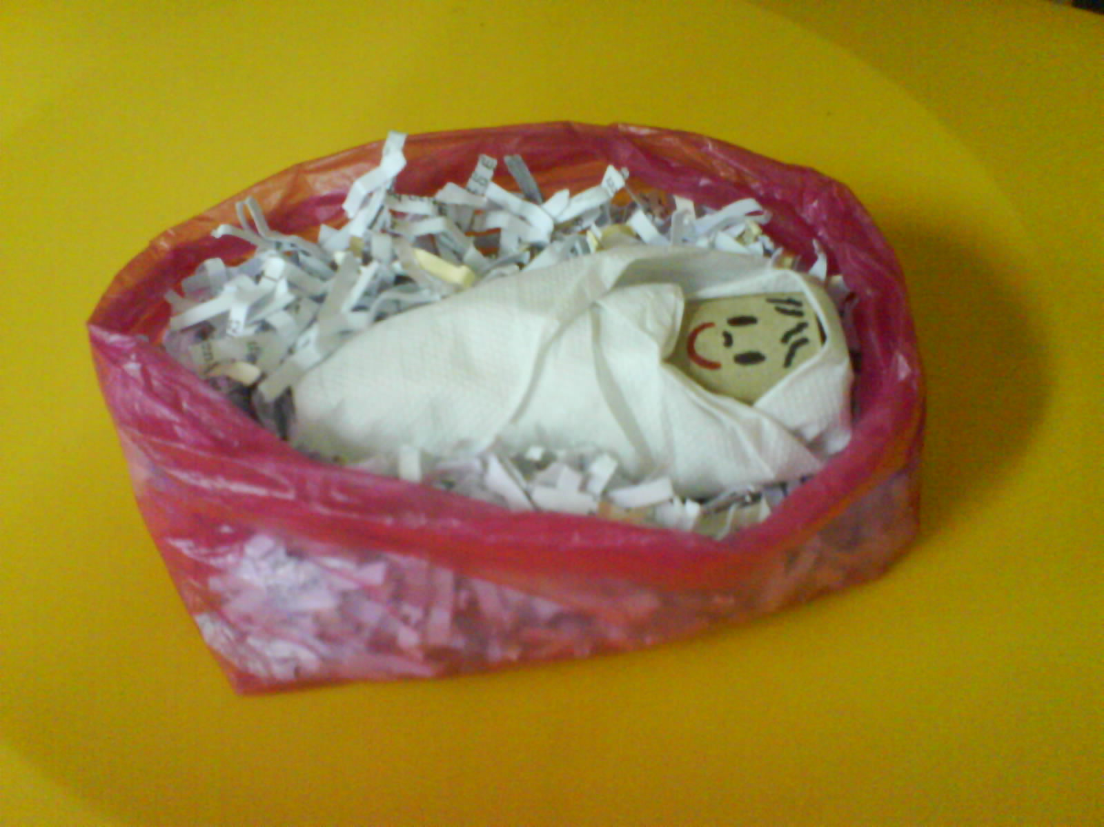
让孩子们做手工，说明耶稣是圣诞节的礼物。
- 把塑胶袋折成马槽的形状。
- 解释耶稣是真正的圣诞礼物，因此你们将制
作一个装着小耶稣的礼物。
- 给每个孩子一个标签，贴在袋子的外面，然后
练习取回家的要点：*耶稣是我们的救主——耶稣。我而生！
- 请孩子们装饰袋子外观。
- 请孩子们把黄色的纸放在袋子里。
- 请孩子们用马克笔在厕纸筒画上小耶稣的脸。
- 把纸巾粘在厕纸筒上，作为襁褓。确定看得见小耶稣的脸。
- 把小耶稣放进袋子里，在玻璃纸上。把玻璃纸的末端放在一起，然后绑出一个蝴蝶结。
- 鼓励孩子们把礼物送出去，帮助家人或朋友记得圣诞节是耶稣的生日，同时耶稣是最好的圣诞礼物。

祷告时间:
感谢耶稣在圣诞节出生。感谢他成为我们的救主，到来除去我们的罪。以主祷文做结束。

大组-结束：（10分钟）
目的：傻傻的木偶鸟，小鹅，正在非常努力学习取回家的要点。组长将从今天的课程里，用每个小组的应用活动里的例子，说出前半句的取回家的要点，孩子们以后半句回应。他们尝试将取回家的要点教这木偶鸟，但是，每次他都混淆了字句或概念。经过了三次的尝试，他终于学会了，而且还用一种近似唱歌剧的嗓子唱着取回家的要点。

所需教材：小组的应用里的项目或资料的样本、木偶小鹅

唱歌：(选择性)

用木偶短剧温习课程：
主持人给小鹅看活动1所做的手工。孩子们都尝试把取回家的要点教小鹅。
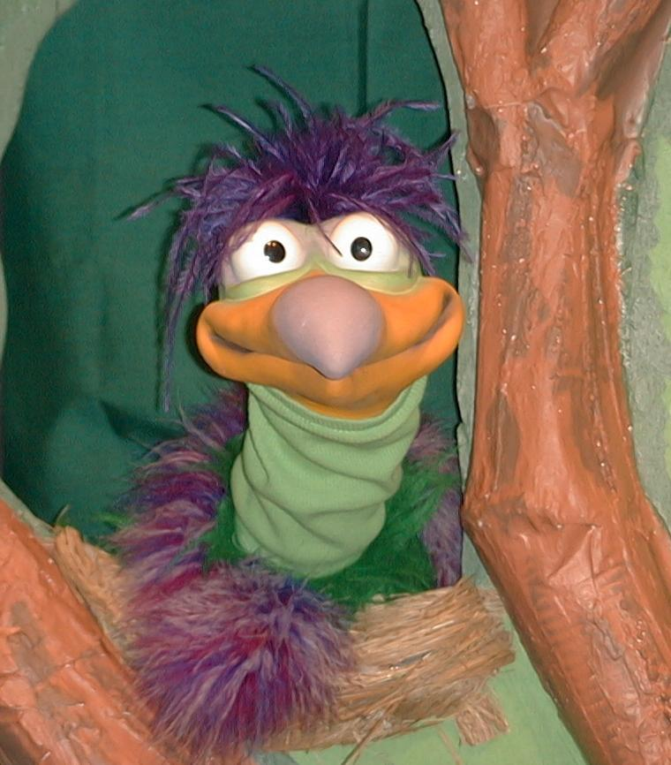

主持人对孩子说：“耶稣是我们的救主……”
孩子回答 ：“……耶稣为我而生。”
主持人对小鹅说：“耶稣是我们的救主……”
小鹅说 ：“他吃生日蛋糕！”

主持人再让小鹅看小组的另一个活动的例子并且重复第一句句子。孩子们给了正确的句子并试着再教小鹅取回家的要点。照着这个做法，主持人会继续展示每个活动的例子。以下是小鹅的回应：

小鹅对活动2例子的回应：“他藏了一个牛皮纸箱！”
小鹅对活动3例子的回应：“他给我们塑胶袋！”

主持人说：“小鹅，请听好，这是最后一次。耶稣是我们的救主……”
孩子回答：“……耶稣为我而生！”
主持人对小鹅说：“耶稣是我们的救主……”
小鹅回答：（以“咪，咪，咪，咪，咪。。。”来练唱而且还用一种近似唱歌剧的傻瓜嗓子唱着）“耶稣是我们的救主—耶稣为我而生。”

接待嘉宾及感谢他们的出席。

课程三十

大组开场:
- 木偶丁丁及木偶小鸿
- 两份闪亮的礼物——一份给小鸿，一份给丁丁；小鸿的礼物比丁丁的大。
- 光碟：新约圣经动画片；王已诞生（The Animated Stories from the New Testament: The King Is Born）(Animated Stories Inc., 1987)
- 电视机及录像机（VCR）
- 约瑟的服装：宽松长袍及腰带、毛巾及绳子作为头巾

小组应用:
活动1:
- 每人一个蛋糕杯。
- 每人一份饼干棒。}草莓口味的“Rocky”
- 红色糖霜 }适于此用途
- 杯子
- 水或果汁
活动2:
- 三张提示卡：提示卡用相配的闪亮的圣诞礼物纸作成及颜色蝴蝶结。每张卡都要看来一样，除了1，2，3不同的编号。若你有更大的活动，你需要准备几分不同的提示卡，在同一时间进行几个寻宝游戏。
- 用褐色的纸包住礼物盒，加上一个蝴蝶结，与提示卡上的蝴蝶结相称。盒盖和盒子分开包上礼物纸。盒子里放着一个裹着襁褓的洋娃娃，看来是小耶稣。
- 带子
活动3:
  - 一个小白色塑胶袋(用来让手工看来更像圣诞礼物。) 或褐色袋子（让手工看来像个马槽）
  - 剪刀
  - 黄色纸——碎纸条或纸巾
  - 每人一个厕纸筒或礼物纸筒剪成一小段 (可以以气球代替)
  - 每人一张纸巾
  - 浆糊
  - 马克笔
  - 丝带每人8寸长
  - 透明胶纸
  - 每人一张A3般大的玻璃纸
  - 每人一张写着“耶稣是我们的救主—耶稣为我而生”的标签。

大组—结束:
- 木偶小鹅
- 小组的应用里的项目或资料的样本

